ОТЧЕТ
Органа ученического самоуправления
Государственного учреждения образования «Гимназия № 8 г. Витебска» Совет Командиров
ДЕКАБРЬ
с 19 по 21 декабря для учащихся 1-11-х классов прошла Новогодняя театральная музыкально-игровая программа "Карабас Барабас против Нового Года"  Яркая история о Величайшем Шоумене Карабас Барабас, который сделал новогоднюю ёлку своей собственностью и запретил празднование всех зимних праздников. Совершить Новогоднее чудо и вернуть детям и взрослым светлый праздник Новый Год сможет только Дед Мороз вместе с детьми и взрослыми, которые верят в чудеса и делают добрые дела!  Организаторами и участниками выступил орган ученического самоуправления «Совет Командиров» | 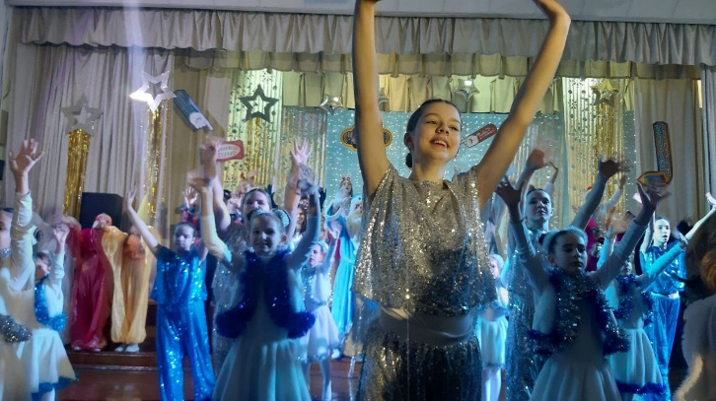
Новогоднее волшебство!  В преддверии Нового 2024 года фойе, кабинеты и коридоры нашей гимназии превращаются в необычную сказку: где-то невесты-снегурочки ждут своих женихов, а где-то притаились созданные руками наших учащихся и их родителей дракончики - символы Нового 2024 года. Ну и куда же мы в новый год без главной красавицы - новогодней ёлочки!  Орган ученического самоуправления «Совет Командиров» оказал помощь в организации и проведении гимназической акции «Новогодняя школа» | 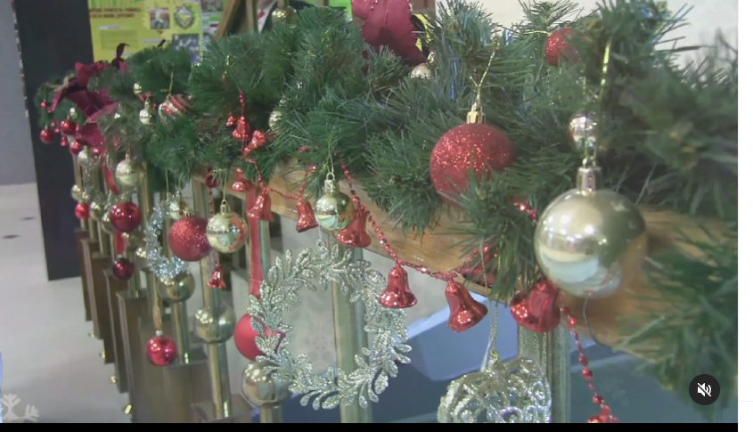
Школьная акция «Подарок ветерану»  В преддверии Нового года и Рождества учащиеся государственного учреждения образования «Гимназия №8 г. Витебска» в составе Органа ученического самоуправления «Совет Командиров» посетили наших дорогих, многоуважаемых ветеранов и подарили им своё весёлое настроение, счастливые улыбки и небольшие сладкие подарки, ведь в такие волшебные праздники каждый человек достоин внимания, а особенно те, кто исполнял свой гражданский и воинский долг перед Родиной и Отечеством.  С новогодними и рождественскими праздниками, дорогие ветераны! | 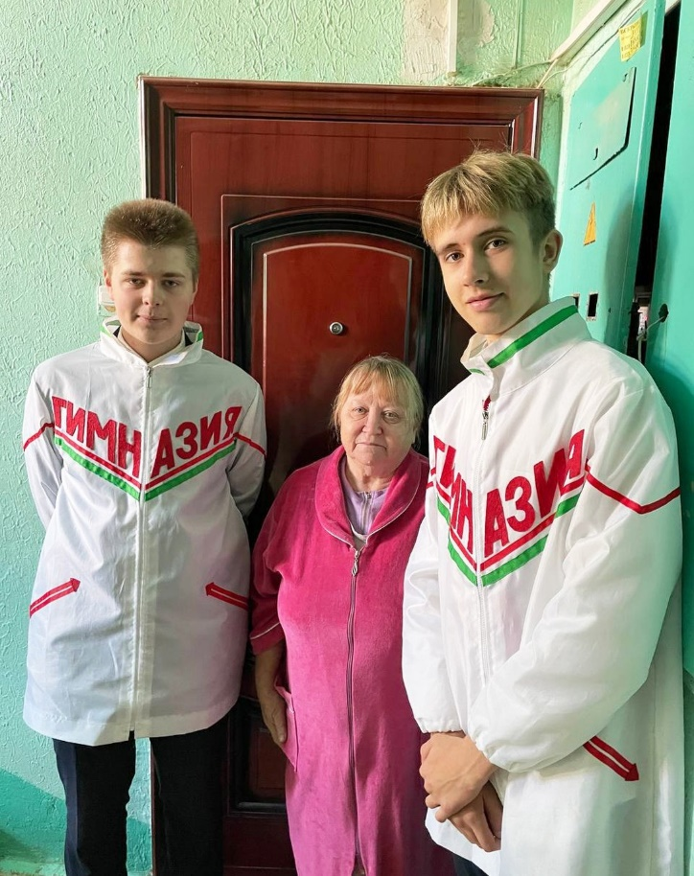
В преддверии новогодних праздников в актовом зале гимназии состоялся традиционный фестиваль команд КВН 9х классов КиВиШа-8 нашей закрытой гимназической лиги.  Активное участие в организации и проведении фестиваля принял орган ученического самоуправления «Совет Командиров» | 